**РОЗДІЛ 1 АРХІТЕКТУРНО-КОНСТРУКТИВНА ЧАСТИНА**

* 1. **Загальна характеристика будівлі**

Будівля, що проектується – це двоповерховий котедж. Місце будівництва – м. Чернігів.

Розміри будівлі в крайніх вісях 10,6×13,7 м. Висота будівлі – 6,17 м. Висота поверху 2,8 м. Висота приміщень першого та другого поверхів 2,5 м.

Даним проєктом підвальне приміщення не передбачено.

Фундамент – стрічковий, збірний залізобетонний.

Так як проектований будинок має стіни з цегли, то він має I ступінь довговічності, та II ступінь вогнестійкості.

Глибина промерзання ґрунту – 1,2 м. Ґрунт – суглинок, підземні води відсутні.

За відносну відмітку ± 0,000 прийнята відмітка чистої підлоги I поверху, що відповідає абсолютній відмітці (див. арк. креслення 1)

Зовнішні стіни виконуються з цегли глиняної звичайної марки КРПв -1НФ-М150-1650-F-25-1-ДСТУ Б.В. 2.7-61:2008. Маркування представлено відповідно [1], стіни мають товщину 510 мм. Передбачено зовнішнє утеплення системою «Мокрий фасад».

Товщина та марка утеплювача призначалась на основі теплотехнічного розрахунку і складає 120 мм (див. розрахунок). Загальний приведений опір теплопередачі огороджувальної конструкції відповідно розрахунку 4.79, отже конструкція відповідає вимогам ДБН В.2.6-31:2021 [1].

Внутрішні несучі стіни товщиною 380 мм та перегородки 120 мм виконуються з цегли глиняної звичайної марки М75-1650-F-25-1-ДСТУ Б.В. 2.7-61:2008.

Відповідно до ДБН В.2.6-31:2021 Теплова ізоляція та енергоефективність будівель [2] в даному проекті передбачено утеплення плоскої покрівлі Товщина та марка утеплювача призначалась на основі теплотехнічного розрахунку і складає 200 мм (див. розрахунок). Загальний приведений опір теплопередачі огороджувальної конструкції відповідно розрахунку 7,67, отже конструкція відповідає вимогам ДБН В.2.6-31:2021 [1].

Гідроізоляція стін виконується з цементно-піщаного розчину в пропорції 1:2 товщиною 20 мм. Ізоляція фундаменту передбачена з 2-х шарів ізолу на прошарку з бітумної мастики.

Міжповерхове перекриття типу TERIVA.

Покрівля даху із ПВХ мембрани. Ухил 3º.

У будівлі передбачено влаштування індивідуальної системи опалення, підключення до централізованих мереж водопостачання та електропостачання. Проєктом передбачено влаштування індивідуальної каналізаційної мережі з випуском у септик і послідуючим переливом у фільтрувальний колодязь.

Вентиляція запроєктована комплексна. Присутні елементи природньої вентиляції: приток повітря через вікна, витяжка - через вентиляційні канали у стінах. Також з метою постійної подачі свіжого повітря передбачено установку рекуператора.

Всі житлові кімнати будівлі, мають природне освітлення з врахуванням вимог додатка Ж «Нормовані показники освітлення приміщень житлових будинків» ДБН 2.5.-28:2018 «Природнє і штучне освітлення» [14].

В холі та підсобних приміщень запроєктовано штучне освітлення від енергозберігаючих ламп.

Навколо будівлі передбачено вимощення з асфальтобетону шириною 1 м по утрамбованій піщаній підсипці.

Площа забудови будівлі 147,66 м2

Загальна площа 170,43 м2

Житлова площа 85,33 м2

Плануючий коефіцієнт: К1 = 170,43/85,33=2

Будівельний об'єм будівлі 677,11м3

Об'ємний коефіцієнт К2 =677,11/85,33=7,9

* 1. **Теплотехнічний розрахунок огороджуючих конструкцій**

**1.2.1 Теплотехнічний розрахунок стінової конструкції**

Відповідно до пункту 5.1 ДБН В.2.6-31:2021 «Теплова ізоляція та енергоефективність будівель», для зовнішніх огороджувальних конструкцій будівель та споруд, що опалюються та/або охолоджуються, і внутрішніх конструкцій, що розділяють приміщення, температура повітря яких відрізняється на 4С та більше, обов’язкове виконання умов [2, c.11]:

(1.1)

де, – приведений опір теплопередачі непрозорої огороджувальної конструкції чи не прозорої частини огороджувальної конструкції (для термічно однорідних огороджувальних конструкцій визначається опір теплопередачі), приведений опір теплопередачі світлопрозорої огороджувальної конструкції,  
  ;

– мінімально допустиме значення опору теплопередачі непрозорої огороджувальної конструкції чи непрозорої частини огороджувальної конструкції, мінімальне значення опору теплопередачі світлопрозорої огороджувальної конструкції, .

Мінімально допустиме значення опору теплопередачі огороджувальної конструкції житлових та громадських будівель для І температурної зони України складає =4,00 .

Опір теплопередачі термічно однорідної непрозорої огороджувальної конструкції розраховують за формулою [3, c.11]:

(1.2)

де , – коефіцієнти теплопередачі внутрішньої і зовнішньої поверхонь огороджувальної конструкції, Вт/(, які приймають згідно з додатком Б;

– тепловий опір і-го шару конструкції, ;

– товщина і-го шару конструкції, м;

– теплопровідність матеріалу і-го шару конструкції в розрахункових умовах експлуатаційних експлуатації (розрахункова теплопровідність), Вт/(мК);

– кількість шарів огороджувальної конструкції. Розрахункову теплопровідність матеріалів приймають згідно з додатком А [3, с.15].

Визначаємо теплопровідність зовнішньої цегляної стіни товщиною 510 мм з керамічної звичайної цегли на цементно-піщаному розчині. Тобто стіна складається з одного шару.

Відповідно до ДБН В.2.6-31:2021 «Теплова ізоляція та енергоефективність будівель», даного опору теплопередачі не достатньо, так як 0,79 <4,00, тому потрібно підібрати товщину теплоізоляційного матеріалу.

Обираємо плити екструдованого пінополістиролу Penoboard з густиною 32 кг/ і коефіцієнтом теплопровідності в умовах експлуатації λ = 0,03 Вт/(мК) Обираємо товщину утеплювача 120 мм і виконуємо розрахунок з врахуванням утеплювача. Конструкція вже складається з двох шарів:

1. Цегляна кладка;
2. Утеплювач

Перевіряємо умову:

Умова виконується. Згідно з розрахунками прийнято утеплювач Екструдований пінополістирол Penoboardтовщиною 120 мм. Теплоізоляція фасаду виконується за технологією «Мокрий фасад». Технічні характеристики обраного теплоізоляційного матеріалу наведено в табл. 1.1.

Таблиця 1.1 - Технічні характеристики утеплювача

|  |  |  |
| --- | --- | --- |
| №п/п | Найменування показника | Екструдований пінополістирол Penoboard |
| 1 | Щільність, кг/м3 | 30-32 |
| 2 | Теплопровідність при 25°С, Вт/мК | 0,03 |
| 3 | Теплопровідність, Вт/мК | 0,031-0,032 |
| 4 | Група горючості | Г1 |
| 5 | Міцність на стиск при 10% деформації, МПа | 0,6 |
| 6 | Межа міцності при згині, МПа | 0,4-0,7 |
| 7 | Модуль пружності, МПа | 18 |
| 8 | Водопоглинання за 24 години по об’єму, % | 0,4 |
| 9 | Паропроникність, мг/(м·ч·Па) | 0,008 |
| 10 | Капілярне зволоження | 0 |
| 11 | Температурний діапазон експлуатації, оС | від -50 до +75 |

**1.2.2 Теплотехнічний розрахунок конструкції покрівлі**

Розрахунок по підбору утеплювача в конструкції покрівлі проводимо аналогічно попередньому з урахуванням вимог ДБН В.2.6-31:2021 «Теплова ізоляція та енергоефективність будівель» [1]. Мінімально допустиме значення приведеного опору теплопередачі огороджувальної конструкції покриття відповідно таблиці 1 складає Rqmin = 7 м2 ·К/Вт [1].

Конструкція покрівлі складається з перекриття TERIVA, основний матеріал якого складають керамзитобетонні блоки. Коефіцієнт теплопровідності для даної конструкції перекриття λр, складає 0,26 Вт/(м∙К). В якості утеплювача покрівлі передбачено використання плит з пінополістеролу. Основні характеристики див. табл. 1.1. Шар ПВХ мембрани в теплотехнічному розрахунку не враховуємо.

Перевіряємо умову:

Умова виконується. Згідно з розрахунками прийнято утеплювач Екструдований пінополістирол Penoboardтовщиною 200 мм.

* 1. **Конструктивні рішення**

**1.3.1 Фундаменти**

Даним проектом передбачено влаштування збірних залізобетонних стрічкових фундаментів. Глибина закладання фундаменту даної будівлі складає 1,82 м (див. арк. креслення1)..

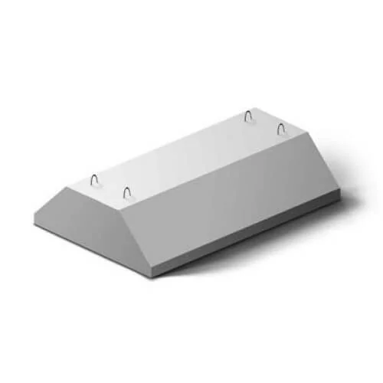 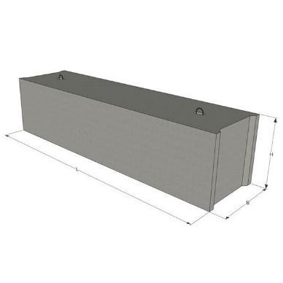

а) б)

Рис. 1.2 - Ескізи залізобетонних елементів:

а – фундаментна подушка; б-фундаментний блок

Фундаментні блоки повинні відповідати умовам ДСТУ Б-В.2.6- 108:2010 «Конструкції будинків і споруд. Блоки бетонні для стін підвалів. Технічні умови». Вони повинні бути виготовлені в заводських умовах, і на кожен виріб повинен бути паспорт якості.

|  |  |  |  |  |  |  |  |  |  |  |
| --- | --- | --- | --- | --- | --- | --- | --- | --- | --- | --- |
| Марка виробу | | Розміри, мм | | | | Марка бетону | Об’єм бетону, м3 | Вага сталі, кг | Вага виробу, кг | Кількість |
| L | | b | h |
| ФП14.24-1 | | 2400 | | 1400 | 300 | 150 | 0,76 | 11,11 | 1900 | 21 |
| ФП14.8-1 | | 800 | | 1400 | 300 | 150 | 0,23 | 3,97 | 580 | 1 |
| ФП14.12-1 | | 1200 | | 1400 | 300 | 150 | 0,42 | 5,26 | 1040 | 4 |
| ФБС24.4.6. | | 2400 | | 400 | 600 | 100 | 0.543 | 1,46 | 980 | 8 |
| ФБС24.6.6. | | 2400 | | 600 | 600 | 100 | 0.815 | 2,36 | 1470 | 36 |
| ФБС12.6.6. | | 1200 | | 600 | 600 | 100 | 0,398 | 1,46 | 980 | 8 |
|  |  | |  | | | | | | | |

Таблиця 1.2. Специфікація залізобетонних виробів

Відведення атмосферних вод досягається вимощенням, шириною 1 м з ухилом від будівлі 2- 3%. Передбачено влаштування утеплення та гідроізоляції цоколю та вимощення. В якості утеплювача обрано PB BASEMENT-2 (PENOBOARD) , товщиною 100 мм.

**1.3.2 Стіни та перемички**

Зовнішні стіни виконуються з цегли глиняної звичайної марки КРПв -1НФ-М150-1650-F-25-1-ДСТУ Б.В. 2.7-61:2008. Стіни мають товщину 510 мм.

Внутрішні несучі стіни товщиною 380 мм та перегородки 120 мм запроєктовані з цегли глиняної звичайної марки М75-1650-F-25-1-ДСТУ Б.В. 2.7-61:2008. із застосуванням ланцюгової кладки: точкові ряди чергуються ложковими. Горизонтальні і вертикальні шви між цеглинами повністю заповнюються розчином М50. Товщина стін з вентиляційними каналами складає 380 мм. Перегородки в проектованому будинку не виконують несучих функцій, а поділяють одне приміщення від іншого.

Перемички запроектовані з/б брускового типу. Монтуються краном над віконними і дверними отворами на цементному розчині. В таблиці 1.3. наведена специфікація перемичок. План перемичок див. аркуш креслення 2.

Таблиця 1.3 – Специфікація перемичок

|  |  |  |  |  |  |  |
| --- | --- | --- | --- | --- | --- | --- |
| Марка  виробу | Розміри, мм | | | Марка  бетону | Вага  виробу | Кількість |
| l | b | h |
| 3ПБ16-37 | 1550 | 120 | 220 | 200 | 102 | 3 |
| 2ПБ16-2 | 1550 | 120 | 140 | 200 | 65 | 4 |
| 2ПБ19-3 | 1940 | 120 | 140 | 200 | 81 | 3 |
| 3ПБ18-8 | 1810 | 120 | 220 | 200 | 119 | 1 |
| 2ПБ25-3 | 2460 | 120 | 140 | 200 | 103 | 3 |
| 3ПБ25-8 | 2460 | 120 | 220 | 200 | 162 | 1 |
| 2ПБ29-4 | 2850 | 120 | 140 | 200 | 120 | 3 |
| 3ПБ27-8 | 2720 | 120 | 220 | 200 | 180 | 1 |
| 3ПБ34-4 | 3370 | 120 | 220 | 200 | 222 | 4 |

**1.3.3 Перекриття**

Даним проєктом передбачено перекриття з енергоефективної збірно-монолітної конструкції TERIVA.

Загальний вид перекриття представлено на рис. 1.3.

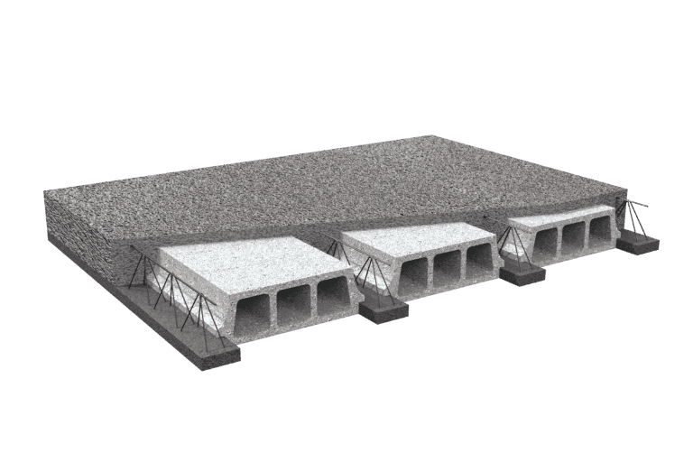

Рис. 1.3 – Загальний вид перекриття

Основні конструктивні елементи перекриття представлені на рис. 1.4.

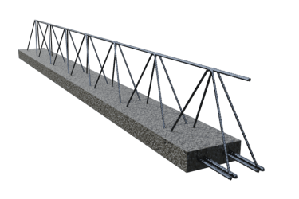 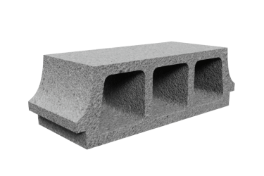

а) б)

Рис. 1.4 – Основні конструктивні елементи перекриття:

а - несучі залізобетонні балки - основний конструктивний елемент;

б -пустотілі керамзитобетонні блоки

**1.3.4 Покрівля**

В даній будівлі запроектована плоска утеплена покрівля з улаштуванням водоізоляційного покриття з ПВХ мембрани. План покрівлі див. арк. креслення 1. В якості основного водоізолюючого килими прийнята мембранаFlagonSR.Длявиконання примикань і складних вузлів на покрівлі передбачено використання мембрани Flagon CSL. Їх детальна характеристика подана в таблиці 1.4. серед перевах полімерної мембрани можна виділити: стійкість до біологічної корозії; еластичність; УФ-стійкість; міцність на розрив, прокол і розтягування; паропроникність; теплостійкість; морозостійкість; хорошу ремонтопридатність; стійкість до вітрових навантажень.

Таблиця 1.4 – Характеристика обраної покрівельної мембрани

|  |  |  |
| --- | --- | --- |
| Характеристика | ПВХ мембрана Флагон | |
| Flagon SR | Flagon CSL |
| Особливості полотна | – з ультрафіолетовим захистом  – з армуванням з поліестерової сітки | – з ультрафіолетовим захистом  – без армування |
| Призначення | – гідроізоляція всіх типів покрівель: утепленої та неутепленої, плоскої та скатної | – виконання примикань і складних вузлів на даху |
| Товщина, мм | 1,2 | 1,5 |
| Допустиме відхилення по товщині, | ±5 | |
| Довжина рулону, м | 25 | 20 |
| Ширина рулону, м | 2,1 | |
| Прямолінійність, мм | ≤50 | |
| Вага, кг/м2 | 1,5 | 1,5 |
| Допустиме відхилення по вазі, % | ±5 | |
| Рівність, мм | ≤10 | |
| Стабільність розмірів, % | ≤0,3 | ≤2 |
| Коефіцієнт дифузії водяної пари, μ | 20000 | |
| Реакція на вогонь | Е | |
| Межа міцності на розрив, Н/50 мм | ≥1100 | – |
| Межа міцності на розрив, Н/мм2 | – | ≥15 |
| Подовження при максимальному навантаженні, % | ≥15 | ≥300 |
| Опір статичному навантаженню, кг | 20 | |
| Опір до удару (тверда основа), мм | 450 | 800 |
| Опір до удару (м'яка основа), мм | 700 | 1000 |
| Опір на роздирання, Н | 200 | |
| Міцність шва на відрив, Н/50 мм | 200 | |
| Міцність шва на зсув, Н/50 мм | 600 | |
| Стійкість проти УФ випромінювання | + | |
| Гнучкість при мінусовій температурі, °C | ≤ -25 | |

**1.3.5 Вікна**

У проекті передбачено влаштування полівінілохлоридних віконних блоків, що виготовленні на замовлення з трикамерними склопакетами з низькоемисійним покриттям відповідно до ДСТУ Б В.2.6-15:2011 [4]. Cпецифікація вікон подана в таблиці 1.5.

Таблиця 1.5 – Специфікація вікон

|  |  |  |  |  |
| --- | --- | --- | --- | --- |
| Марка вікна | Позначення нормативного документу | Висота, мм | Ширина, мм | К-ть |
| В-1 | ДСТУ EN 14351-1:2020 | 620 | 920 | 1 |
| В-2 | ДСТУ EN 14351-1:2020 | 620 | 1220 | 2 |
| В-3 | ДСТУ EN 14351-1:2020 | 2110 | 910 | 2 |
| В-4 | ДСТУ EN 14351-1:2020 | 1810 | 1810 | 1 |
| В-5 | ДСТУ EN 14351-1:2020 | 1510 | 910 | 3 |
| В-6 | ДСТУ EN 14351-1:2020 | 1510 | 1810 | 1 |

**1.3.6 Двері**

Двері слугують для ізоляції приміщень одне від одного, входу – виходу в будинок. Їх розташування, кількість і розміри визначені відповідно ДБН В.2.2-15- 2019 «Житлові будинки. Основні положення» [5].

Зовнішні двері мають мінімально допустиме значення опору теплопередачі 0,7 м2 *К/Вт, що відповідає вимогам ДБН В.2.6-31:2021.

Специфікація дверей та воріт представлені в таблиці 1.6.

Таблиця 1.6 – Специфікація дверей та воріт

|  |  |  |  |  |  |
| --- | --- | --- | --- | --- | --- |
| Двері | Ескіз | Позначення нормативного документу | Висота (мм) | Ширина (мм) | Кількість |
| 1 | D:\Диплом\арх\12.JPG | ДСТУ Б В.  2.6-11:2011 | 2070 | 1010 | 1 |
| 2 |  | ДСТУ EN 14351-2:2022 | 2070 | 810 | 2 |
| 3 |  | ДСТУ EN 14351-2:2022 | 2370 | 1010 | 9 |
| 4 | D:\Диплом\арх\16.JPG | ДСТУ EN 14351-2:2022 | 2070 | 1910 | 2 |
| 5 | D:\Диплом\арх\20.JPG | ДСТУ EN 13241:2019 | 2300 | 2700 | 1 |

* 1. **Конструкція підлог**

Конструкція підлоги представлена на вузлі 2 (див. арк. креслення 2).

В житлових кімнатах та коридорах передбачено покриття підлоги з лінолеуму, якість якого повинна відповідати вимогам ДСТУ Б В.2.7-20-95 Будівельні матеріали. Лінолеум полівінілхлоридний на теплозвукоізолюючій підоснові.

На кухні та санвузлах покриття - керамічна плитка.

Для досягнення рівної поверхні основи в конструкції підлог передбачений шар самонівеліруючої стяжки. В якості утеплювача в конструкції підлоги використовуються плити екструдованого пінополістиролу Penoboard. З метою захисту підлоги від вологи в приміщеннях кухні та санвузлах передбачена гідроізоляція підлоги проникаючою гідроізоляцією [Teknomer 100](https://sanpol.ua/ru/catalogue/gidroizolyatsiya/remontnye-smesi-tekno/gidroizolyatsionnaya-smes-teknomer-100/). Цей гідроізоляційний матеріал проникає в тіло бетону, створює водонепроникний щит, підвищує фізико-хімічні властивості бетону і виключає проникнення вологи крізь підлогу.

Обов’язковим елементом підлоги в даному проєкті є пароізоляція, що дозволяє регулювати вологість і знижувати негативний вплив вологи на утеплювач. Як паробар'єр прийнята поліпропіленова плівка. Особливість данного матеріалу полягає в наявності антиконденсаційного шару, який володіє низькою паропроникністю (Sd =50 -100 м) і перешкоджає утворенню конденсату.

**1.5 Інженерне обладнання**

Водопровід – господарчо-питний від централізованих зовнішніх мереж. Підключення до централізованого водогону передбачено трубою ПНД 32 мм (ДСТУ Б В. 2.7-151:2008 Будівельні матеріали. Труби поліетиленові для подачі холодної води. Технічні умови (EN 12201-2:2003, MOD) через сідловий хомут (див. рис. 1.5).

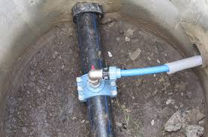

Рис. 1.5 - Схема підключення водопроводу до централізованих мереж

В точці підключення передбачити влаштування водопровідного колодязя з залізобетонних кілець діаметром 1000 мм. Схема колодязя див. рис. 1.6.

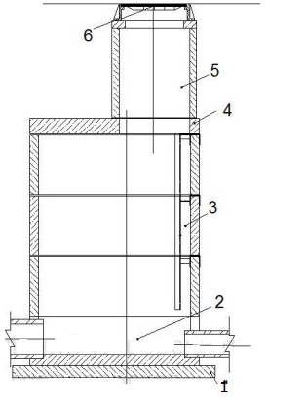

Рис. 1.6 - Схема водопровідного колодязя:

1 -основа; 2 - лоток; 3 - робоча частина (камера); 4 - перекриття;

5 - горловина; 6 - люк з кришкою.

Конструкції для будівництва водопровідного колодязя приймати відповідно ДСТУ Б В.2.6-106:2010 “Конструкції бетонні і залізобетонні для колодязів каналізаційних, водопровідних і газопровідних мереж. Технічні умови” та відповідно робочих креслень серій 3.003.1-1/87 та 3.900.1-14.

Проєктом передбачено влаштування індивідуальної каналізаційної мережі з випуском у септик і послідуючим переливом у фільтрувальний колодязь.

Для зовнішньої каналізації прийняті труби ПП 110х2,7 3000 мм. При прокладання необхідно витримувати ухил 1 см на 1 м довжини трубопроводу. Внутрішня каналізація передбачена з труб діаметром 50 та 110 мм. Ухил для внутрішньої системи каналізації 3 см та 2 см на 1 м довжини труби відповідно.

На рис.1.7 представлена принципова схема влаштування автономної каналізаційної мережі, передбаченої даним проєктом. Каналізаційні стоки відводяться у перший септичний колодязь, який знаходиться на відстані 10 м від фундаменту проєктуємої будівлі. Через переливні труби по мірі наповнення стоки потрапляють до другого септуючого колодязя. Стінки та днище септиків герметичні і гідроізольовані. Передбачена витяжна труба. По мірі наповнення септиків, стоки переливаються у фільтрувальний колодязь, який має нижній дренажний шар, через який стоки проникають у грунт.

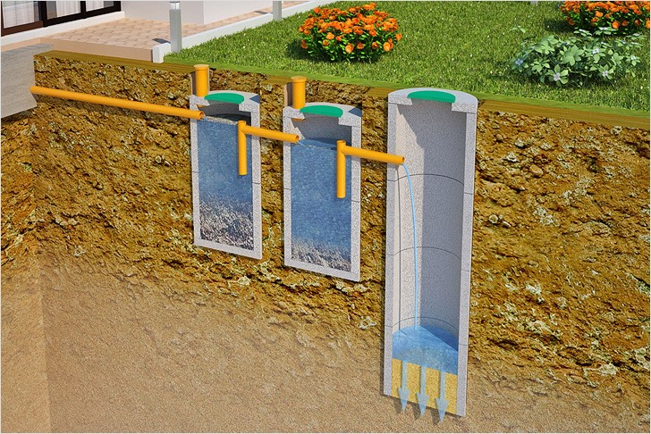

Рис.1.7 - Принципова схема влаштування автономної

каналізаційної мережі

Водостік - внутрішній, організований, сифонно-вакуумний.

Основні елементи водостоку: водозабірні воронки, відводящі труби, стояки, люки -ревізії. Воронки передбачені з ПВХ герметизуючим кільцем та нагрівальним кабелем, який виключає процес утворення льоду.

У будівлі передбачено влаштування індивідуальної системи опалення. Джерело тепла - двоконтурний газовий котел, що покриває потреби в теплі та гарячій. воді. Принципова схема теплопостачання подана на рис. 1.8.

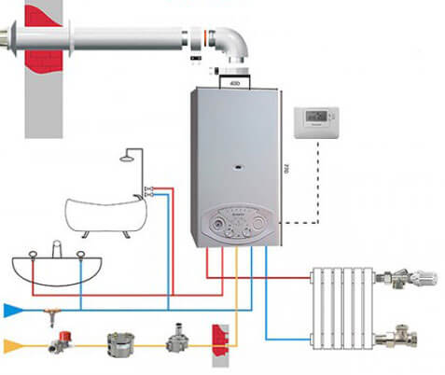

Рис. 1.8 Принципова схема теплопостачання будівлі

Труби системи теплозабезпечення обрані металопластикові[Valsir Mixal 20x2.0](https://epicentrk.ua/shop/truby-metalloplastikovye-valsir-truba-mixal-20x2-0.html). Для контролю та регулювання температури в системі передбачено встановлення термодатчика. Радіатори - сталеві Purmo Compact.

Вентиляція запроєктована комплексна. Присутні елементи природної вентиляції: приток повітря через вікна, витяжка - через вентиляційні канали у стінах 380 мм. Також з метою постійної подачі свіжого повітря та рекуперації тепла у системі вентиляції з метою енергозбереження передбачено установку пластинчатого рекуператораПР 150 П-G4 з полістирольним теплоносієм,

Газопостачання підключення до централізованих зовнішніх мереж.

Електропостачання – від зовнішніх мереж, напруга 380 /220 В.

Освітлення – енергозберігаючі лампи.

**1.6 Оздоблення будівлі**

Будівля утепляється по системі “Мокрий фасад”. Основні елементи даної системи див. рис. 1.9.

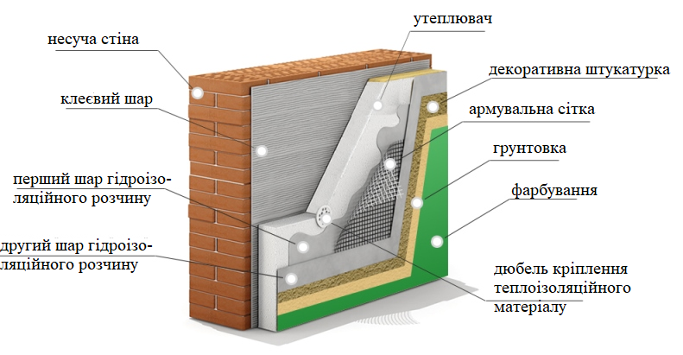

Рис. 1.9 - Основні елементи системи “Мокрий фасад”

Для штукатурення фасаду обрано декоративну штукатурку Ceresit CT 74 силіконова "камінцева" 1,5 мм. Для подальшого фарбування обрано фарбу фасадну Ceresit CT-54 силікатну лугостійку. Для архітектурної виразності передбачено поєднання двох кольорів. SAVANNE 3 CEYLON 5 (відповідно каталогу Ceresit).

В частині внутрішнього оздоблення проєктом передбачено штукатурення всіх стін та стелі з послідуючим шпаклюванням та шлифуванням поверхонь.

У житлових кімнатах стіни обклеюються шпалерами, влаштовуються натяжні стелі, підлоги - з лінолеуму.

У санвузлах стіни та підлога облицьовуються керамічною плиткою на клейовому розчині Ceresit СМ-11.

Стіни в кухні фарбуються та частково облицьовуються керамічною плиткою.

**СПИСОК ВИКОРИСТАНИХ ЛІТЕРАТУРНИХ ДЖЕРЕЛ**

1. ДСТУ Б В.2.7-61:2008 Будівельні матеріали. Цегла та камені керамічні рядові і лицьові. Технічні умови (ЕN 771-1:2003, NEQ) [Чинний від 2022-09-01]. Вид. офіц. Київ : Міністерство регіонального розвитку та будівництва України, 2009. 33 с.

2. ДБН В.2.6-31:2021 Теплова ізоляція та енергоефективність будівель [Чинний від 2022-09-01]. Вид. офіц. Київ : Міністерство розвитку громад та територій України, 2022. 27 с.

3. ДСТУ 9191:2022 Теплоізоляція будівель. Метод вибору теплоізоляційного матеріалу для утеплення будівель [Чинний від 2022-10-06]. Вид. офіц. Київ : Технічний комітет стандартизації ТК 302 «Енергоефективність будівель і спор, 2022. 67 с.

4. ДБН В.2.6-220:2017. Покриття будівель і споруд. [Чинний від 2017-06-06]. Міністерство регіонального розвитку, будівництва та житлово-комунального господарства України, 2017. 59 с.

5. ДСТУ EN 14351-1:2020 Вікна та двері. Вимоги. Частина 1. Вікна та зовнішні двері (EN 14351-1:2006 + A2:2016, IDT) [Чинний від 2021-02-01]. Вид. офіц. Київ : Технічний комітет стандартизації «Двері та вікна» (ТК 300), 2021 р. 81 с.

6. ДБН В.2.2-15:2019. Житлові будинки. Основні положення. [Чинний від 2019-12-01]. Вид. офіц. Київ : Міністерство регіонального розвитку, будівництва та житлово-комунального господарства України, 26.03.2019 р. 42 с.

7. ДБН В.2.5-67:2013. Опалення, вентиляція та кондиціонування. [Чинний від 2014-01-01]. Вид. офіц. Київ : Міністерство регіонального розвитку, будівництва та житлово-комунального господарства України, 2013. 240 с.